Mètres, centimètres ou millimètres ?
Fiche 48a

La longueur d’un stylo  Nous utiliserons des  mm cm m  Nous utiliserons une  règle ou règle d’un mètre  Notre mesure est  ____________________________ | 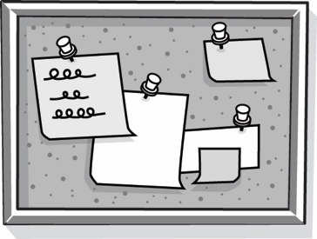  La longueur d’un tableau d’affichage  Nous utiliserons des  mm cm m  Nous utiliserons une  règle ou règle d’un mètre  Notre mesure est  ____________________________
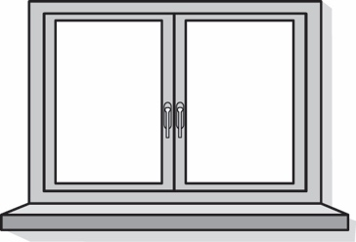  La longueur du rebord d’une fenêtre  Nous utiliserons des  mm cm m  Nous utiliserons une  règle ou règle d’un mètre  Notre mesure est  ____________________________ | Pointe de crayon  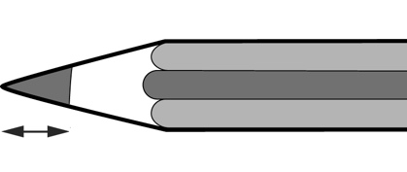  Nous utiliserons des  mm cm m  Nous utiliserons une  règle ou règle d’un mètre  Notre mesure est  ____________________________

Mètres, centimètres ou millimètres ?
Fiche 48b

(pour Enrichissement)
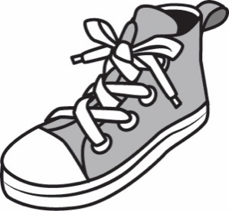  La longueur  de ton soulier  Nous utiliserons des  mm cm m  Nous utiliserons une  règle ou règle d’un mètre  Notre mesure est  ____________________________ | 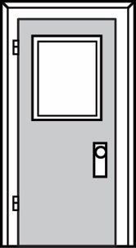  La hauteur de la  porte de la salle  de classe  Nous utiliserons  des  mm cm m  Nous utiliserons une  règle ou règle d’un mètre  Notre mesure est  ____________________________
La hauteur d’un camarade  de classe  Nous utiliserons des  mm cm m  Nous utiliserons une  règle ou règle d’un mètre  Notre mesure est  ____________________________ | Largeur d'une lettre dans un livre  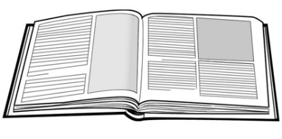  Nous utiliserons des  mm cm m  Nous utiliserons une  règle ou règle d’un mètre  Notre mesure est  ____________________________

